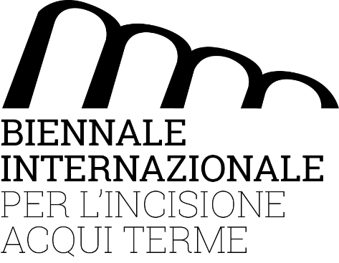
Piazza Italia, 9 – 15011 Acqui Terme (AL), Italy
cell 3425880865 e-mail: info@acquiprint.it
Nella Piazza della Bollente sabato 18 giugno
BIENNALE DELL’INCISIONE DI ACQUI TERME: PREMIAZIONE E CONCERTO
(Acqui Terme, 7 giugno 2022) – Si avvia al gran gala finale la quindicesima edizione della Biennale Internazionale per l’incisione, organizzata dall’omonima Associazione e patrocinata da Rotary Club Acqui Terme, Regione Piemonte e Comune di Acqui Terme. Nella suggestiva piazza della Bollente, alle ore 18.00 di sabato 18 giugno si terrà la premiazione dei vincitori del Premio Acqui Incisione e Premio Acqui Giovani.
La manifestazione, condotta da Emanuela Folliero, proseguirà con un concerto dell’Orchestra Ritmico Sinfonica del Conservatorio Giuseppe Verdi di Milano diretta dal maestro Alberto Mandarini.
Lo stesso giorno e fino al 3 luglio, presso Palazzo Robellini, saranno esposte le 19 opere che erano state selezionate dalla giuria composta dai maestri Mario Bendetti, Elisabetta Diamanti e Alzek Misheff.
L’Editoriale Giorgio Mondadori ha curato quest’anno la pubblicazione e diffusione del catalogo che presenta una selezione di oltre 80 opere tra le partecipanti a quella che ormai è diventata una delle più importanti manifestazioni internazionali dedicate all’incisione.
Nata oltre trent’anni fa, la Biennale di Acqui Terme ha infatti ospitato nella sua storia oltre 6.000 artisti provenienti da 70 paesi del mondo e l’edizione 2022, dopo la sospensione dovuta alla pandemia, ha raccolto 240 adesioni confermandosi concorso di riferimento a livello mondiale per questa arte antica e affascinante.
“Giuseppe Avignolo e sua moglie Ilam, dando vita alla Biennale, lanciarono l’idea di promuovere l’arte grafica, in primis quella calcografica, così da favorire il dialogo interculturale e lo scambio di tecniche incisorie tra le diverse scuole sparse nel mondo,” sottolinea Luca Lamanna, presidente dell’Associazione Biennale per l’Incisione, che aggiunge: “in questi oltre 30 anni, la manifestazione acquese ha fatto conoscere e messo a confronto la produzione contemporanea della grafica mondiale nelle sue diverse forme, tradizionali e sperimentali”.
A fine gennaio, la giuria aveva selezionato le seguenti opere per concorrere al Premio Acqui 2022: ‘’Pico Grande XV’’ di Giroud Claude-Alain, ‘’Seguire ogni tua curva’’ di Angelo Pisano, ‘’Stultifera Navis’’ di Fabio Di Lizio, ‘’Periferia Urbana’’ – Artist: Gabriele Bordignon, ‘’Inner Voice’’ di Peter Kocak, ‘’Noite anoada! (Homenaxe a uxío novoneyra) di Yolanda Carbajales, ‘’Origin Thailand 9’’ di Yutthana Nimgate, ‘’Futuro prossimo venturo’’ – Artist: Gian Franco Civitico, ‘’Composition’’ di Ivan Ninov, ‘’Fabricantes de veneno’’ di Hérnandez Castillo Victor Manuel, ‘’Crio’’ di Elisabetta Gomirato, ‘’Presenze 11’’ di Federico Tosi, ‘’Ossigeno’’ di Juan Escudero, ‘’20.99909 – 89.60641’’ di Maria Luisa Sanchez, ‘’Erosione’’ di Domenico Garofalo, ‘’L’uliveto. Appunti di nostalgia’’ di Marta Tomczyk, ‘’Nuit’’ di Mercedes Puente, ‘’Nel Mezzo II’’ di Corina Surdu, ‘’Silence’’ di Malgorzata Chomicz.
La Biennale Internazionale per l’incisione si avvale dei contributi di Rotary Club Acqui Terme, Distretto 2032 del Rotary International, Cassa di Risparmio di Asti, Santero 958, CTE, CETIP, Istituto Nazionale Tributaristi, Banca d’Alba, Banca Generali, Fratelli Erodio, Brus Service, Pompe Garbarino.

